Daniela

Prima…
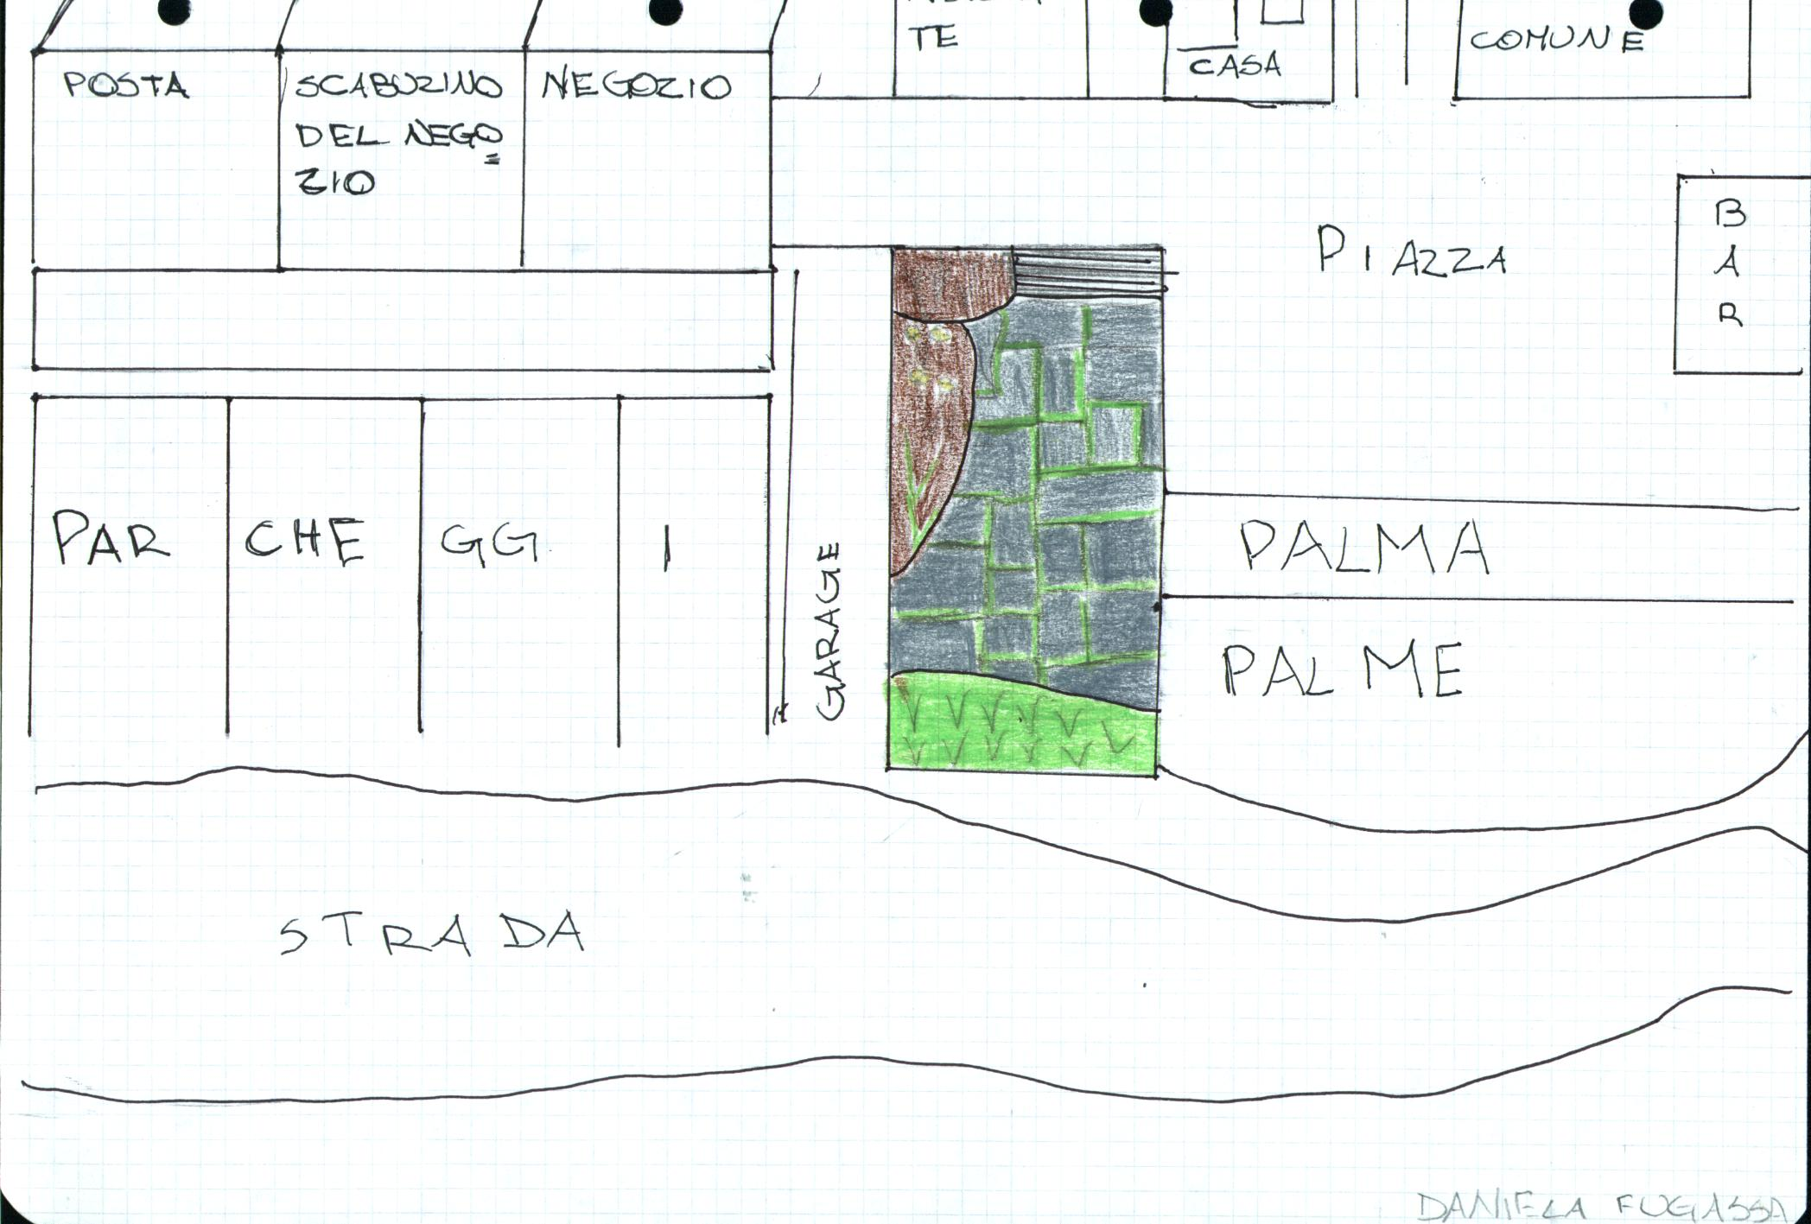
…dopo
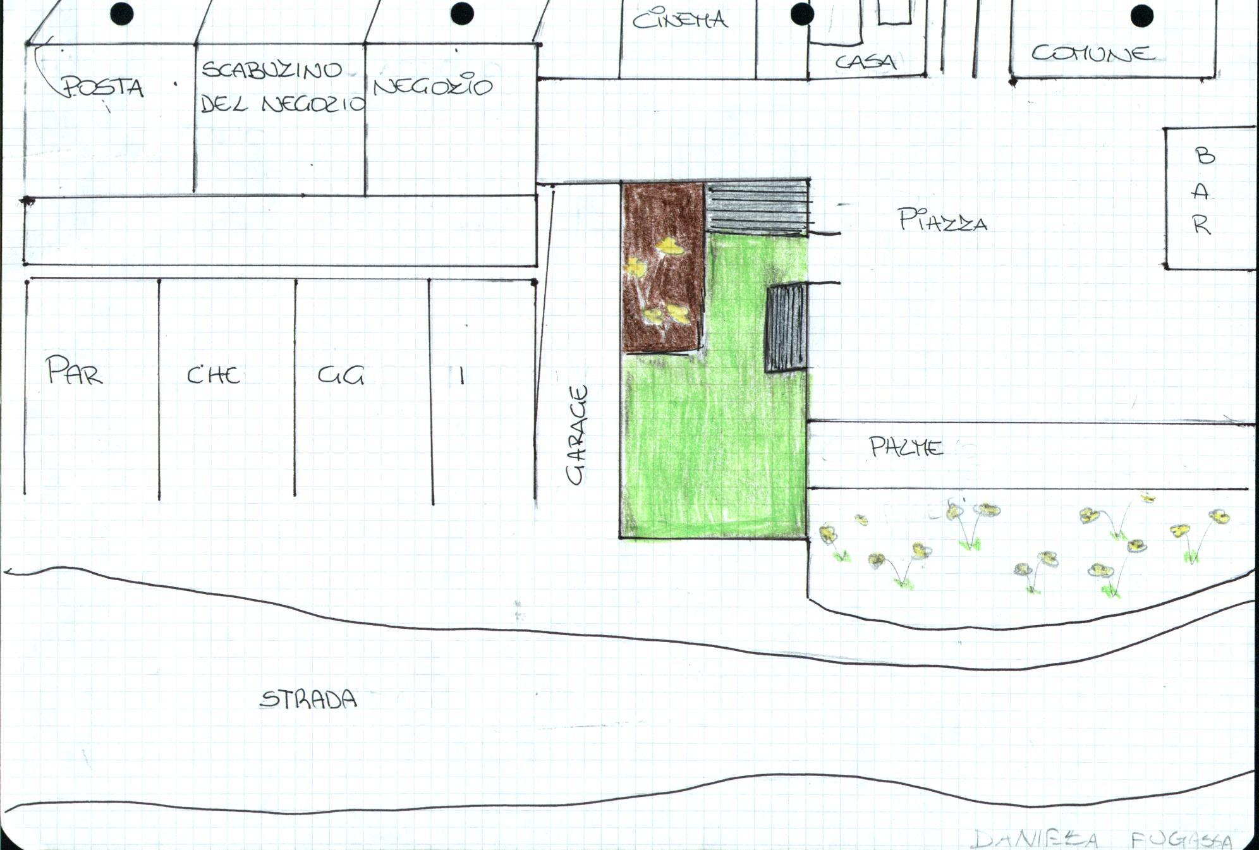

Zona modificata: “La piazza di Boissano”
Modifiche apportate: “Il cinema al posto del ristorante e delle aiuole in più con molta erbe”
Motivo delle modifiche: “perché la gente si possa divertire”

